Chủ đề 6:  Nội dung: | GIA ĐÌNH YÊU THƯƠNG (4 TIẾT)  - Hát: Mẹ ơi có biết  - Nghe nhạc: Ru con  - Thường thức âm nhạc: Nhạc cụ ma-ra-cát (maracas)  - Vận dụng - Sáng tạo
I. YÊU CẦU CẦN ĐẠT
1. Kiến thức- Kĩ năng
- Hát đúng bài hát Mẹ ơi có biết kết hợp vỗ đệm theo phác, nhịp và vận động cơ thể theo nhịp điệu âm nhạc
- Nhớ tên, cảm nhận được âm sắc và biết cách chơi nhạc cụ ma-ra-cát theo âm hình tiết tấu nhịp 3/4
2. Năng lực - Phẩm chất
* Năng lực âm nhạc
- Biết lắng nghe và cảm nhận được tính chất âu yếm, thiết tha, tình cảm yêu thương của người mẹ dành cho con qua giai điệu, lời ca của bài hát Ru con – dân ca Nam Bộ
- Phân biệt và thể hiện được cao thấp trong câu hát, trong giai điệu âm nhạc ở mục vận dụng – sáng tạo
- Biết hát một mình và phối hợp cùng nhóm trong biểu diễn bài hát Mẹ ơi có biết kết hợp với các hình thức vỗ đệm và vận động cơ thể theo nhịp điệu âm nhạc
- cảm nhận phận biệt và thể hiện vận động cao - thấp, lắc được nhạc cụ ma-ra-cát theo hình tiết tấu, câu hát, câu nhạc
* Năng lực chung
- Tích cực, chủ động tham gia hoạt động học tập cùng tập thể/ nhóm/ cặp đôi hoặc cá nhân ở lớp và chia sẻ nội dung bài học với người thân ở nhà.
* Phẩm chất:
- Cảm nhận tình yêu thương gắn bó giữa mẹ và con qua giai điệu và nội dung lời ca bài hát
- Cảm nhận được tính chất của bài hát ru và thể hiện tình cảm yêu thương qua giai điệu của bài hát Ru con
II. ĐỒ DÙNG DẠY HỌC
1. Giáo viên:
- Sách giáo viên, đồ dùng, tranh ảnh…để tổ chức các hoạt động
- Nhạc cụ và các phương tiện nghe nhìn, các file học liệu điện tử
2. Học sinh:
- Sách giáo khoa.
- Nhạc cụ gõ ( hoặc nhạc cụ gõ tự tạo).
III. CÁC HOẠT ĐỘNG DẠY HỌC CHỦ YẾU
Hoạt động của giáo viên |  | Hoạt động của học sinh
Tuần 23:  Tiết 1: | Từ 19/02/2024 - 23/02/2024  HỌC BÀI HÁT: MẸ ƠI CÓ BIẾT  Nhạc và lời: Nguyễn Văn Chung

KHỞI ĐỘNG: 5’  - Trò chơi: “Đọc thơ theo tiết tấu”.    Bàn tay mẹ Cơm con ăn  Bế chúng con Tay mẹ nấu  Bàn tay mẹ Nước con uống  Chăm chúng con Tay mẹ đun…  (Trích thơ: Tạ Hữu Yên)  - Hướng dẫn HS đọc thơ theo tiết tấu. Khuyến khích HS sử dụng nhạc cụ để gõ tiết tấu.  - HS nhận xét bạn sau hoạt động.  - GV nhận xét, tuyên dương và liên kết giới thiệu vào bài mới |  | - HS thực hiện  - HS thực hiện bằng nhiều hình thức nhóm/ tổ/ cá nhân  -HS nhận xét  -HS lắng nghe
KHÁM PHÁ: 15’  Học bài hát: Mẹ ơi có biết  *Giới thiệu bài: Nhạc sĩ Nguyễn Văn Chung là một nhạc sĩ trẻ có nhiều đóng góp nhiều cho nền âm nhạc Việt Nam. Có 300 bài hát thiếu nhi : Gia đình nhỏ- Hạnh Phúc To, Vui Đến Trường, Món Quà Tặng Cô,...bài hát Mẹ ơi có biết có giai điệu tình cảm sâu lắng nói về tình cảm của người con dành cho mẹ kính yêu |  | - HS chú ý lắng nghe.
* Nghe hát mẫu:  - Hát mẫu hoặc mở băng cho HS nghe 1 lần.  ? Cảm nhận về giai điệu, lời ca bài hát?  - GV nhận xét và đánh giá. |  | - HS nghe, cảm nhận và ghi nhớ.  - HS nêu cảm nhận.  - HS lắng nghe.
* Đọc lời ca:  - Chia câu (bài hát chia thành 4 câu hát ngắn)  - Đọc mẫu từng câu và bắt nhịp HS đọc theo  - Hướng dẫn HS đọc lời ca theo tiết tấu bài |  | - Lắng nghe  - Đọc từng câu theo hướng dẫn của GV.  - HS thực hiện theo hướng dẫn.
* Tập hát:  - Đàn giai điệu từng câu (mỗi câu 1, 2 lần cho HS nghe) sau đó bắt nhịp cho HS hát.  + Câu 1: “Mẹ ơi … thật tươi.”  + Câu 2: “Mẹ ơi … kề bên.”  Hát nối câu 1+2  + Câu 3: “Mái tóc … ngủ yên.”  + Câu 4: “Đến lúc … được vui.”  Hát nối câu 3+4  Câu 5,6,7,8 thực hiện tương tự  - Hát cả bài, thể hiện giai điệu nhẹ nhàng, tình cảm yêu thương |  | - HS nghe và hát từng câu theo hướng dẫn của GV.  + HS hát câu 1.  + HS hát câu 2.  - HS hát nối câu 1+2  + HS hát câu 3.  + HS hát câu 4.  - HS hát nối câu 3+4  - HS hát cả bài, thể hiện sắc thái bài hát
* Hướng dẫn HS tìm hiểu nội dung bài hát , liên hệ giáo dục  + Em đã làm gì để thể hiện tình cảm với ba mẹ?  - Giáo dục HS: Qua bài hát các em thấy được công lao to lớn, tình cảm yêu thương vô bờ bến của của mẹ dành cho con, trải qua biết bao gian nan, vất vả mẹ đã nuôi nấng, chăm sóc và dạy bảo chúng ta nên người vì vậy các em phải yêu thương, kính trọng, vâng lời ba mẹ, giúp đỡ mẹ những việc vừa sức, chăm ngoan, học giỏi để mẹ vui lòng |  | - HS nghe và trả lời theo suy nghĩ  - HS nghe và ghi nhớ.
LUYỆN TẬP - THỰC HÀNH: 10’  * Hát với nhạc đệm:  - GV đệm đàn  - Hướng dẫn HS thực hiện với nhiều hình thức  - GV nhận xét, tuyên dương |  | - Cả lớp hát đồng ca  - HS thực hiện với nhiều hình thức: tổ, nhóm, cá nhân  - HS lắng nghe
* Hát kết hợp gõ đệm theo nhịp:  - GV hướng dẫn HS hát kết hợp gõ đệm theo nhịp chia đôi:  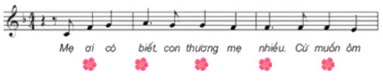  - GV hát và gõ đệm theo mẫu hoa.  - Hướng dẫn HS hát gõ đệm.  - GV cho HS luyện hát đồng thanh kết hợp gõ đệm |  | - HS hát vỗ gõ đệm theo hướng dẫn của GV.  - HS theo dõi.  - HS thực hiện  - HS luyện hát kết hợp gõ đệm.
VẬN DỤNG - SÁNG TẠO: 5’  - Nghe và hát theo lời ca với hai cao độ khác nhau.  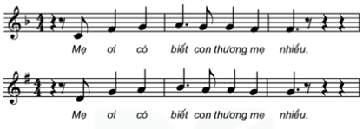  - Chia nhóm và hướng dẫn HS nghe và hát theo lời ca với hai cao độ khác nhau.  + Nhóm 1: Hát câu 1.  + Nhóm 2: Hát câu 2.  - Hướng dẫn HS thực hiện bằng nhiều hình thức nối tiếp tổ/ nối tiếp nhóm/ nối tiếp cá nhân. GV khuyến khích HS thể hiện câu hát theo cách của mình.  - Yêu cầu HS nhận xét bạn sau mỗi hoạt động.  - Nhận xét, tuyên dương và điều chỉnh cho HS |  | - HS quan sát và lắng nghe  - Chia nhóm, đọc nhạc kết hợp gõ đệm theo hướng dẫn của GV  - HS thực hiện  - HS nhận xét  - HS lắng nghe
*Đánh giá và tổng kết tiết học  - Tương tác với HS nhắc lại nội dung đã học  - Nhận xét tiết học, khen ngợi, động viên HS cố gắng, tích cực học tập.  - Khuyến khích HS đưa ra ý tưởng mới, chia sẻ cảm xúc và thực hiện các hoạt động học tập cùng người thân |  | - Nêu nội dung đã học  - Lắng nghe  - Lắng nghe và thực hiện
Tuần 24 :  Tiết 2 | Từ 26/02/2024 - 01/3/2024  ÔN TẬP BÀI HÁT: MẸ ƠI CÓ BIẾT  NGHE NHẠC: RU CON

KHỞI ĐỘNG: 4’  - GV mời nhóm HS xung phong kể một hành động hoặc thể hiện tình cảm yêu thương, hay giúp đỡ mẹ qua hành động sắm vai cùng với bạn, sau đó GV dẫn dắt vào bài.  – GV đệm đàn và cho cả lớp hát đồng ca bài Mẹ ơi có biết kết hợp vỗ tay theo nhịp. |  | -HS thực hiện  - Cả lớp hát đồng ca để khởi động
LUYỆN TẬP - THỰC HÀNH: 10’  *Ôn tập bài hát Mẹ ơi có biết  - GV dẫn dắt và đưa ra lời đề nghị HS cùng ôn tập bài hát thật đúng, hát thật hay để về hát tặng mẹ bài hát Mẹ ơi có biết.  - GV tổ chức cho HS hát tập thể 2 – 3 lần kết hợp vỗ theo phách mạnh – nhẹ chia đôi theo kí hiệu bông hoa màu đỏ, vàng .  - HDHS hát kết hợp các nhạc cụ: trai-en-gô, tem-bơ-rin, ma-ra-cát để gõ/ đệm theo nhịp/ đệm theo hình tiết tấu với các hình thức đồng ca, tốp ca, đơn ca,...  - GV chia nhóm luyện tập và sửa sai cho HS  - GV nhận xét, sửa sai các lỗi (nếu có). |  | -Lắng nghe.  -Thực hiện.  - Thực hiện gõ Tem pơ rin theo nhịp, Ma ra cat gõ theo tiết tấu.
VẬN DỤNG - SÁNG TẠO: 5’  – GV chia nhóm, giao nhiệm vụ cho nhóm trưởng điều hành thảo luận (2 – 3 phút).  – GV cùng phối hợp với HS phần nhạc đệm cho Các nhóm tự thống nhất cách thể hiện bài hát kết hợp với vỗ theo phách và biểu lộ cảm xúc(chú ý lần lượt từng nhóm)  – GV yêu cầu HS tự nhận xét/ nhận xét cho bạn và sửa sai. GV nhắc nhở HS quan sát để phối hợp nhịp nhàng với nhóm. |  | - Thực hiện.  - Nhóm trưởng điều hành nhóm mình, từng nhóm thực hiện  - Nhận xét chéo nhau.
KHÁM PHÁ: 12’  2. Nghe nhạc Ru con  - Hỏi HS trong tranh có hình ảnh gì? Giới thiệu vào bài nghe nhạc.  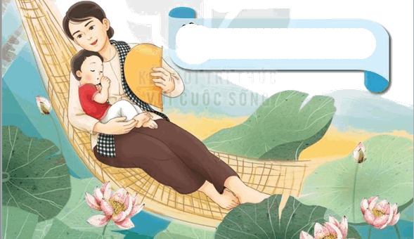  - Giới thiệu dân ca Nam bộ và địa lý trên bản Đồ: Dân ca Nam bộ là một thể loại âm nhạc cổ truyền của Việt Nam ở vùng Nam Bộ được các nhạc sĩ ký âm lại và truyền dạy bằng lối chuyền khẩu như các điệu hò, điệu Lý như Lý ngựa ô. Lý cái mơn. Lý cây bông. Lý con sáo Gò Công (Lý con sáo sang sông). Lý con sáo Bạc Liêu. Lý quạ kêu. Lý chiều chiều  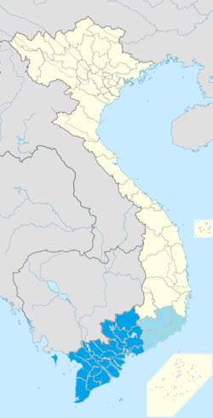  - GV đàm thoại và đọc diễn cảm các câu lời ca của bài nghe nhạc cho HS nghe.  Gió mùa thu… Mẹ ru con ngủ…..  - Giải thích Canh chầy đồng nghĩa với canh khuya, thức khua  - GV cho HS nghe bài hát Ru con (lần 1) và đặt câu hỏi: bài hát nói về hình ảnh gì?  -GV đưa các câu hỏi cho HS nhận xét hình ảnh mẹ âu yếm và ru con  Câu 1: Lúc bé các em có được mẹ ru không?  Câu 2: Trong bài nghe nhạc đã nói lên sự vất vả để con có giấc ngủ ngon ra sao?  – GV cho HS nghe lại bài hát Ru con, trong quá trình nghe và thể hiện biểu cảm qua nét mặt, động tác và giao lưu cảm xúc với HS. HS đung đưa người nhẹ nhàng theo nhịp 2 tay mô phỏng động tác ru búp bê/ ru em và cảm nhận tình cảm ấm áp yêu thương khi trong vòng tay của mẹ.  - GV hỏi: Em cảm nhận giai điệu của bài hát ru như thế nào?  - Tốc độ của bài hát nhanh hay chậm?  Lời ca đã thể hiện mẹ đã ru con âu yếm ra sao?  Em thích câu lời ca nào trong bài?...  Giáo dục: Qua bài hát nhắn nhủ các em điều gì? |  | - HS trả lời (hình ảnh mẹ đang hát ru cho con ngủ)  - Lắng nghe, theo dõi.  - Lắng nghe.  - Ghi nhớ  - Lắng nghe, 1 HS trả lời: (mẹ ru con).  - Trả lời theo cảm xúc.  - HS trả lời theo suy nghĩ  - Năm canh chầy thức đủ vừa năm  - Theo dõi, lắng nghe. Đứng tại chỗ đung đư nhẹ người trái, phải.  -Thiết tha, trìu mến....  -1 HS trả lời ý 1:Tốc độ hơi chậm  1 HS trả lời ý 2: Hãy nín! nín đi con!Hãy ngủ! ngủ đi con!  Con hời… con hỡi…  1 HS trả lời ý 3: trả lời theo cảm nhận.  - Yêu thương, kính trọng mẹ, chăm ngoan học giỏi cho mẹ vui lòng, giúp đỡ mẹ những việc vừa sức…
*Đánh giá và tổng kết tiết học  - Tương tác với HS nhắc lại nội dung đã học  - Nhận xét tiết học, khen ngợi, động viên HS cố gắng, tích cực học tập.  - Khuyến khích HS đưa ra ý tưởng mới, chia sẻ cảm xúc và thực hiện các hoạt động học tập cùng người thân |  | - Nêu nội dung đã học  - Lắng nghe  - Lắng nghe và thực hiện
Tuần 25 :  Tiết 3: | Từ 04/3/2024 - 08/3/2024  THƯỜNG THỨC ÂM NHẠC: NHẠC CỤ MA-RA-CÁT  VẬN DỤNG – SÁNG TẠO

KHỞI ĐỘNG: 5’  - Trò chơi “Đọc theo tiết tấu”.  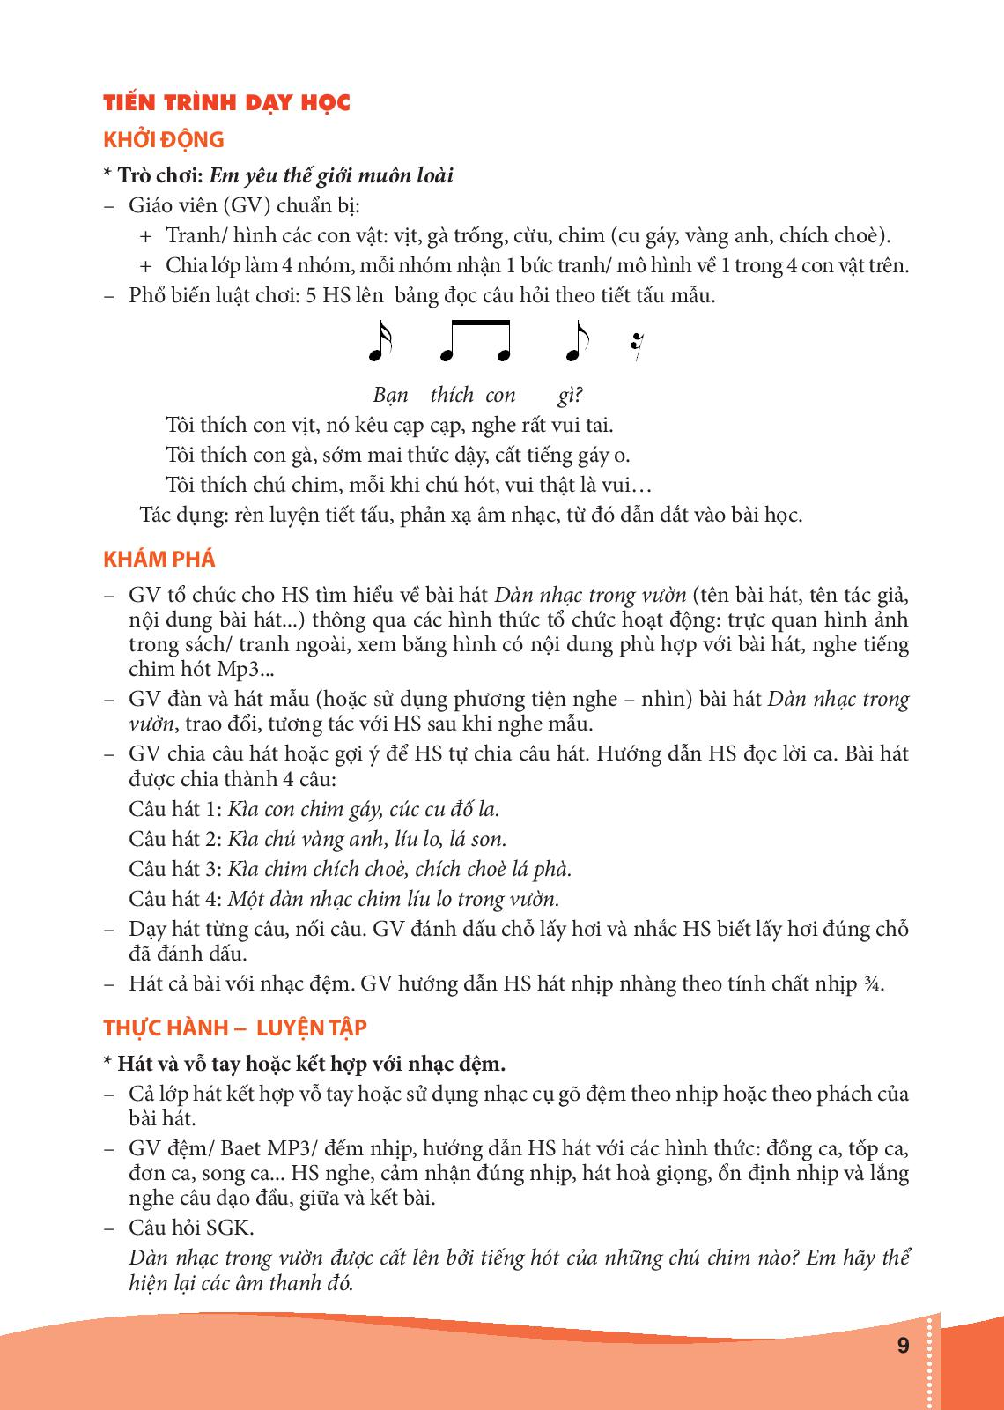  Lắng nghe, lắng nghe  Âm thanh xúc xắc  Vừa nghe vừa lắc  Đố âm thanh gì?  - GV yêu cầu HS đọc theo tiết tấu và đoán tên nhạc cụ.  - HS tự nhận xét và nhận xét bạn sau hoạt động.  - GV nhận xét, kết luận, tuyên dương  - GV liên kết giới thiệu vào bài mới. |  | - HS lắng nghe luật chơi.  - HS đọc theo tiết tấu và đoán tên nhạc cụ  - HS nhận xét  - HS lắng nghe  - HS lắng nghe.
HÌNH THÀNH KIẾN THỨC MỚI: 10’  Thường thức âm nhạc:  Ma-ra-cát (Maracas)  - Giới thiệu.    + Ma-ra-cát là nhạc cụ nước ngoài, làm bằng gỗ, trong ruột rỗng chứa các hạt gỗ nhỏ.  - GV yêu cầu HS quan sát hình ảnh nhạc cụ Ma-ra-cát và đặt câu hỏi để HS trả lời:  + Hình dáng của Ma-ra-cát như thế nào? Được làm bằng chất liệu gì?  - GV yêu cầu HS nhận xét câu trả lời của bạn.  - GV nhận xét, kết luận, tuyên dương và bổ sung cho HS (nếu cần).  - GV yêu cầu HS quan sát tranh và giới thiệu cho HS về phương thức diễn tấu của Ma-ra-cát.    + Dùng tay lắc. Âm thanh giòn giã, sôi động.  - GV cho HS nghe âm thanh của Ma-ra-cát và đặt câu hỏi để HS cảm nhận và trả lời.  + Âm thanh của Ma-ra-cát như thế nào?  + Vì sao hai quả giống nhau và phát ra âm thanh khác nhau?  - HS nhận xét câu trả lời của bạn.  - GV nhận xét, kết luận, tuyên dương và bổ sung cho HS (nếu cần). |  | - HS lắng nghe  -HS quan sát và trả lời  - HS nhận xét.  - HS lắng nghe.  - HS quan sát tranh và lắng nghe.  - HS trả lời:  - HS nhận xét  - HS lắng nghe
LUYỆN TẬP – THỰC HÀNH: 10’  - Nghe và thể hiện theo hình tiết tấu.  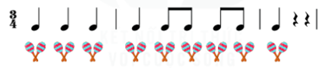  - GV yêu cầu HS quan sát, làm mẫu và hướng dẫn HS gõ đệm Ma-ra-cat theo hình tiết tấu. Lưu ý thể hiện rõ phách mạnh – nhẹ của nhịp3/4.  - HS thực hiện theo nhóm/ tổ/ cá nhân. Khuyến khích HS có thể sử dụng các nhạc cụ khác để gõ đệm.  - GV yêu cầu HS nhận xét bạn sau hoạt động.  - GV nhận xét, tuyên dương và sửa sai cho HS (nếu cần). |  | - Lắng nghe và quan sát  - Hs lắng nghe và gõ đệm Ma –ra-cát theo tiết tấu  -HS thực hiện theo tổ, nhóm, cá nhân  - HS nhận xét.  - HS lắng nghe và điều chỉnh (nếu có).
VẬN DỤNG – SÁNG TẠO : 10’  - Nghe và vận động theo âm thanh cao – thấp.  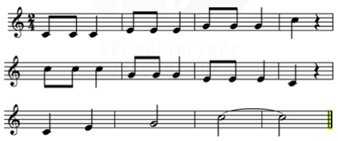  - GV mở file học liệu để HS nghe và phân biệt nét giai điệu cao – thấp trong câu nhạc.  - GV yêu cầu HS chia nhóm, nghe giai điệu và vận động theo ý thích. Khuyến khích sáng tạo ý tưởng mới.  - HS có thể sử dụng Ma-ra-cát gõ đệm theo giai điệu, kết hợp vận động cơ thể.  - GV yêu cầu HS nhận xét bạn sau mỗi hoạt động.  - GV nhận xét, tuyên dương và điểu chỉnh cho HS (nếu cần).  *Củng cố:  -Giáo dục các em tìm hiểu thêm các nhạc cụ gõ đệm của nước ngoài. Biết sử dụng đúng cách và giữ gìn cẩn thận các nhạc cụ |  | - Lắng nghe.  - Chia nhóm thảo luận và thống nhất vận động và thể hiện.  - HS nhận xét.  - HS lắng nghe.  -HS lắng nghe
*Đánh giá và tổng kết tiết học  - Tương tác với HS nhắc lại nội dung đã học  - Nhận xét tiết học, khen ngợi, động viên HS cố gắng, tích cực học tập.  - Khuyến khích HS đưa ra ý tưởng mới, chia sẻ cảm xúc và thực hiện các hoạt động học tập cùng người thân |  | - Nêu nội dung đã học  - Lắng nghe  - Lắng nghe và thực hiện
Tuần 26 :  Tiết 4: | Từ 11/3/2024 - 15/3/2024  LUYỆN TẬP VÀ BIỂU DIỄN BÀI HÁT MẸ ƠI CÓ BIẾT

KHỞI ĐỘNG : 5’  Trò chơi: “Tôi là MC”  - GV yêu cầu HS sắm vai làm MC và giới thiệu về người mẹ yêu quý của mình.  - GV yêu cầu HS nhận xét bạn sau hoạt động.  - GV nhận xét, tuyên dương và liên kết giới thiệu vào bài mới. |  | - HS tham gia trò chơi sắm vai  -HS nhận xét  -HS lắng nghe
THỰC HÀNH - LUYỆN TẬP: 15’  Ôn tập bài hát: Mẹ ơi có biết  * Hát với nhạc đệm.  - GV đàn/ mở file nhạc đệm và yêu cầu HS hát lại bài hát 2-3 lần.  - GV nhận xét, tuyên dương và sửa sai cho HS (nếu có).  * Hát kết hợp gõ đệm theo tiết tấu lời ca  - GV yêu cầu HS hát với nhạc đệm kết hợp với gõ đệm theo tiết tấu lời ca bài Mẹ ơi có biết. Khuyến khích HS sử dụng nhạc cụ Ma-ra-cát hoặc các nhạc cụ tiết tấu khác để gõ đệm cho bài hát.  - GV cho HS hát theo nhiều hình thức: nhóm, tổ, cá nhân.  - HS nhận xét bạn sau hoạt động.  - GV nhận xét, tuyên dương và sửa sai cho HS (nếu có).  * Hát kết hợp vận động minh họa.  - GV gợi ý và hướng dẫn HS thực hiện hát kết hợp vận động minh họa đơn giản như lắc lư, nghiêng đầu, nhún chân, .. theo nhịp điệu bài hát.  - HS thực hiện bằng nhiều hình thức nhóm/ tổ/ cá nhân. Khuyến khích HS có ý tưởng sáng tạo.  - GV yêu cầu HS nhận xét bạn sau hoạt động.  - GV nhận xét, tuyên dương và sửa sai cho HS (nếu có). |  | -HS hát đồng ca  -HS lắng nghe  -HS hát và gõ đệm  - HS hát theo hình thức : Tổ, nhóm, cá nhân  - HS nhận xét  - HS lắng nghe  - HS hát và vận động  - HS hát theo hình thức : Tổ, nhóm, cá nhân  - HS nhận xét  -HS lắng nghe
VẬN DỤNG : 10’  Biểu diễn theo nhóm bài hát Mẹ ơi có biết.  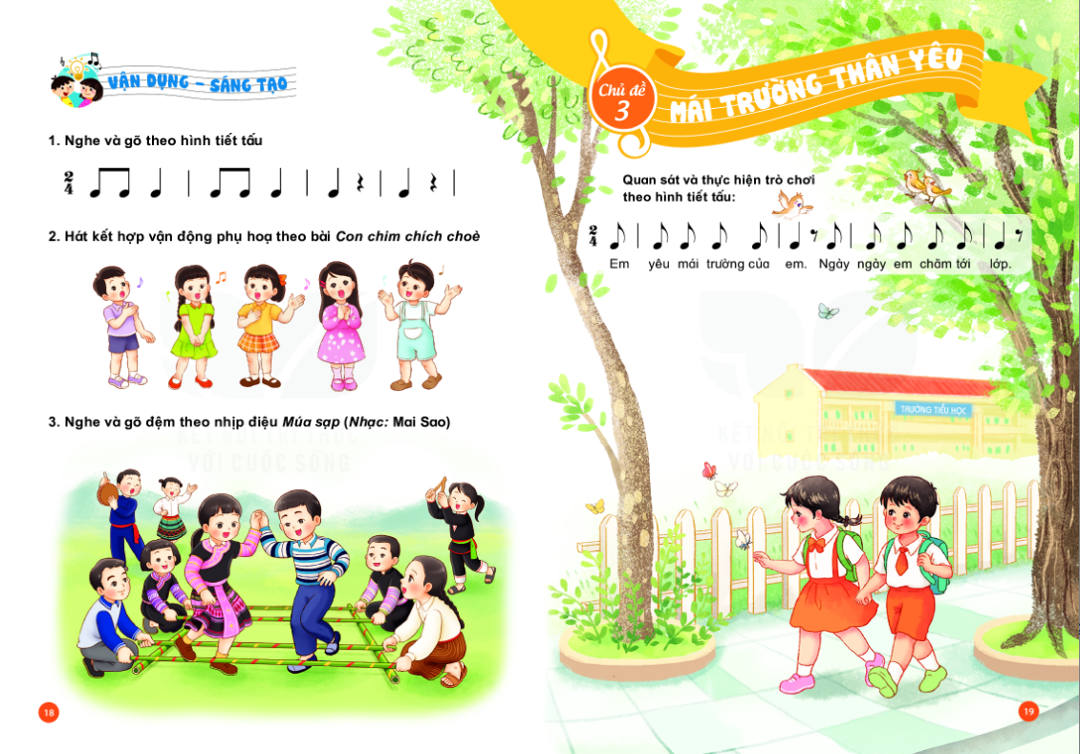  - Biểu diễn.  + Nhóm 1: Hát.  + Nhóm 2: Gõ nhạc cụ.  + Nhóm 3: Vận động cơ thể.  - GV yêu cầu HS chia nhóm, thảo luận thống nhất ý tưởng và thực hành tập luyện biểu diễn bài hát Mẹ ơi có biết.  - GV gợi ý, khuyến khích HS sáng tạo động tác minh họa. Hỗ trợ giúp đỡ HS còn hạn chế khi hoạt động nhóm.  - GV mở nhạc nền và yêu cầu các nhóm trình bày phần biểu diễn của mình.  - GV khuyến khích HS nhận xét nhóm bạn sau hoạt động.  - GV nhận xét, tuyên dương và điều chỉnh cho HS (nếu cần). |  | - HS chia nhóm, thảo luận và luyện tập  -HS sáng tạo động tác minh họa  -Các nhóm trình bày  -Nhận xét nhóm bạn  -HS lắng nghe
* Tổng kết chủ đề.  - Tương tác với HS nêu những nội dung đã học ở chủ đề .  - Nhận xét và đánh giá chung về mức độ thể hiện năng lực và phẩm chất của HS qua các nội dung học tập.  - Khen ngợi, khích lệ và lưu ý những nội dung HS cần luyện tập thêm. |  | - Nêu nội dung của chủ đề  - Lắng nghe  - Lắng nghe

IV. ĐIỀU CHỈNH SAU BÀI DẠY:
……………………………………………………………………………………….……………………………………………………………………………………….
……………………………………………………………………………………….

